**INSTITUTO TECNOLÓGICO DE SAN LUIS POTOSÍ**



**MANUAL DE USUARIO**

**RAMÍREZ MEDELLÍN, S.C.**

**SOLUCIÓN WEB DESARROLLADA CON FRAMEWORK LARAVEL 5.2**

# 1 INTRODUCCION

Un manual de usuario es, por lo tanto, un documento de comunicación técnica que busca brindar asistencia, a los usuarios que usan un sistema. Más allá de su especificidad, los autores de los manuales intentan apelar a un lenguaje ameno y simple con el objetivo de llegar a la mayor cantidad de receptores posibles.

En esta sección se explicará el manual de usuarios del sistema de manera técnica o en campo, es decir, todas las funciones que tiene o para las que está hecho el mismo. Éstas funciones estarán explicadas de la mejor manera posible tal que sean entendidas e interpretadas claramente por los usuarios finales, cliente y coordinador.

Como el objetivo de este manual es que quede claro para los usuarios el cómo deben utilizar las funciones del sistema, el mismo se explicará con el apoyo de imágenes a color, las cuales serán alusivas a la información que se presente o a cada función del sistema.

En este manual como primera instancia, se mostrarán cada una de las secciones y su contenido del sitio oficial que también se diseñó en este proyecto.

# 2 SECCIONES DEL SITIO OFICIAL

Para ver la primera sección del sitio, primero se tiene que abrir un navegador cualquiera que sea, ya que el sitio se diseñó para que pueda ser visualizado en cualquiera.

Al entrar a la dirección “www.rmp.mx” que es donde está alojado el sitio oficial, se mostrará como primera vista para el usuario el inicio o “home” como en algunas ocasiones es llamado.

En la parte superior derecha se muestra el logotipo del despacho Ramírez Medellín, seguido abajo se muestra un menú general con las siguientes secciones del sitio.

* Inicio
* Acerca de
* Nuestros servicios
* ¿Sabías que?
* Alianzas
* Contacto
* Portal
* Intranet

Seguido abajo del menú general, se encuentra un carrusel de imágenes que hace alusión a los diferentes servicios que presta el despacho. Dicho carrusel se encuentra en todas las páginas que componen el sitio, excluyendo solamente las páginas donde se encuentran los formularios de estudiantes y bolsa de trabajo.

En un submenú “Áreas de interés” que se encuentra en la parte izquierda se muestra las siguientes secciones.

* Socios de la firma
* Asociados
* Servicios
* Novedades Fiscales
* Nuestra Comunidad
* Sitios de interés
* Indicadores

Dichas secciones se encuentran en todas las páginas que componen el sitio, excluyendo las páginas donde se encuentran los formularios de estudiantes y bolsa de trabajo. En estas últimas páginas mencionadas se encuentra el mismo estilo del submenú, pero con un nombre distinto, el cual se explicará cuando se llegue a ese punto.

En el cuerpo de la página de inicio se muestra una pequeña reseña alusiva a lo que es el despacho Ramírez Medellín.

Por último, en el pie de página o “footer”, se encuentra un mapa del sitio con todas las secciones juntas, tales como las que se acaban de mencionar, además de que se agrega la sección de “Estudiantes”, “Bolsa de trabajo”, dos pequeños links en imagen, los cuales invitan al usuario a visitar las redes sociales del despacho y uno más para que el usuario pueda visitar la empresa con la cual el despacho tiene alianzas.

La siguiente imagen muestra la vista de inicio del sitio oficial.

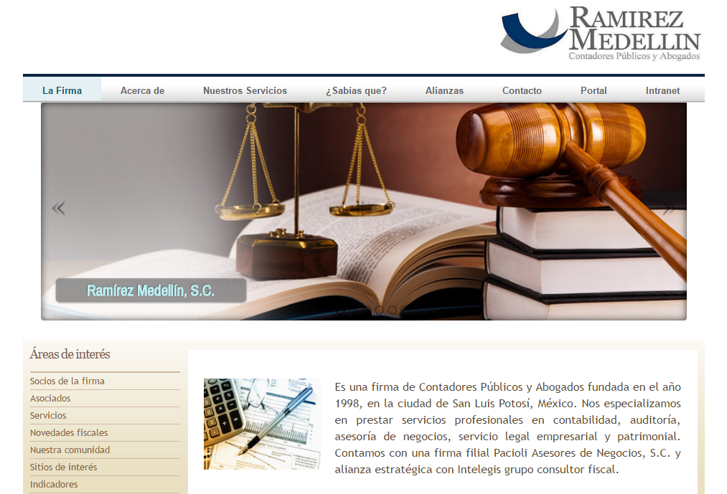

Seguido de esta imagen más abajo se muestra el pie de página, la cual no logra visualizarse en la vista anterior, pero el mismo es como sigue en la imagen.

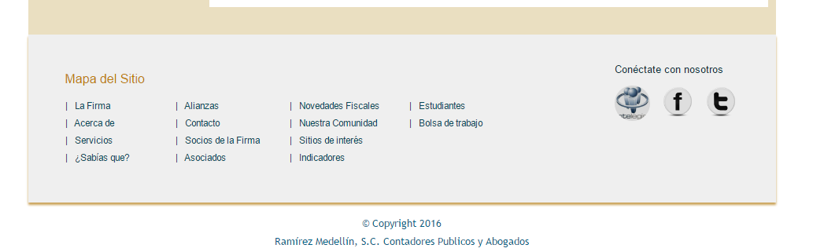

ACERCA DE

En esta sección se muestra un acerca de lo que es el despacho, es decir, se muestra una reseña de lo que hace o se dedica el despacho, seguido de la misión, visión, valores y filosofía. En la misma también aparece el carrusel de imágenes, el submenú “Áreas de interés” y el pie de página, tal como se mencionó aparecen en casi todas las páginas o secciones del sitio.

La imagen de esta vista es como sigue.

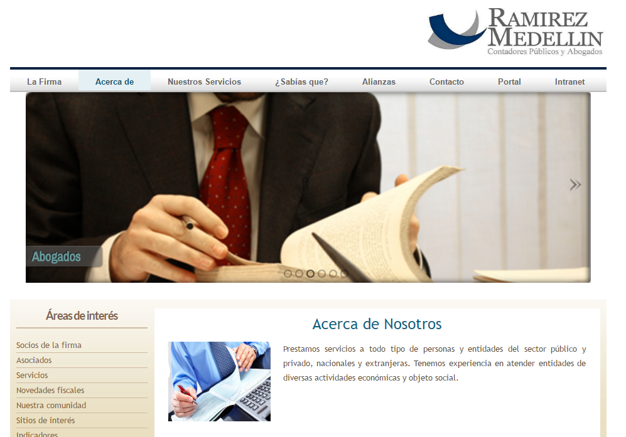

En la anterior imagen no logra visualizarse la demás información que debe aparecer. Seguido de acerca de nosotros, se visualiza lo ya mencionado, como la misión, visión, los valores y la filosofía.

NUESTROS SERVICIOS

En esta vista del sitio referenciada de la sección “Nuestros servicios” que se encuentra en el menú general, se muestran los diferentes servicios en general y detallados que ofrece la firma a sus clientes.

La vista de esta sección se muestra así.



Seguido de Asesoría de negocios, continúa Auditoría, Contabilidad y Legal, todos con los servicios a detalle de cada servicio general.

¿SABIAS QUE?

Esta sección viene referenciada de “¿Sabías que?” que se encuentra en el menú general del sitio, la cual muestra en el cuerpo una leyenda o frase llamada “Reunirse en equipo es el principio, mantenerse en equipo es el progreso, trabajar en equipo asegura el éxito”.

La vista se observa así.

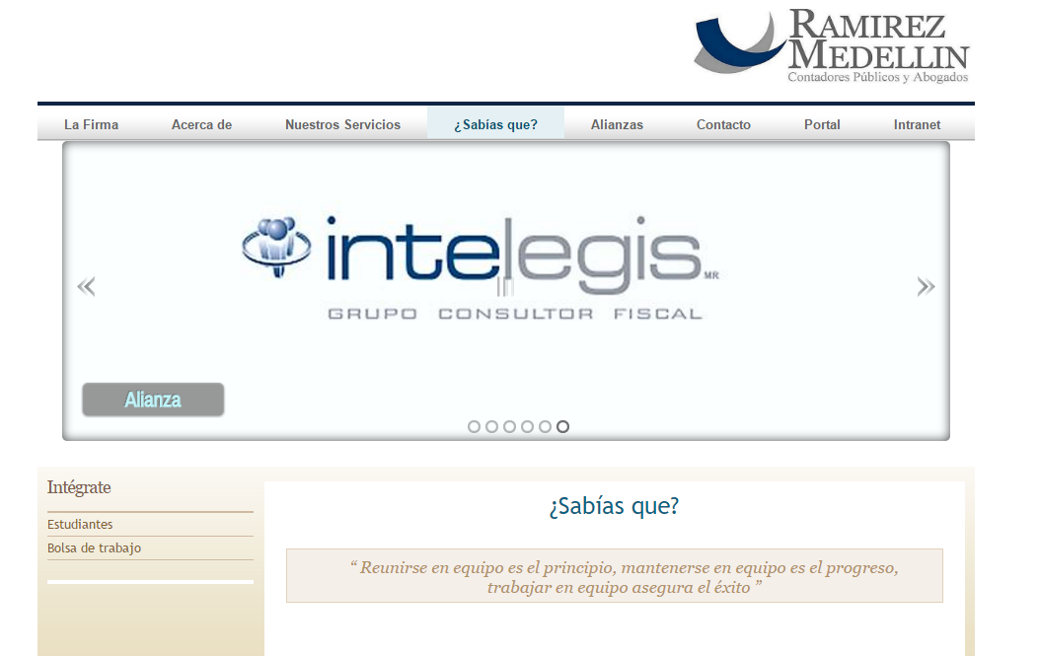

Como ya se mencionó al inicio de las secciones del sitio, el submenú “Áreas de interés” no aparecería en todas las páginas del sitio, ya que se excluirían de los formularios de estudiantes, bolsa de trabajo y de la sección “¿Sabías que?”. Ahora ya no es llamado “Áreas de interés”, si no “Intégrate”, el cual como subsecciones aparecen las siguientes.

* Estudiantes
* Bolsa de trabajo

Los cuales se explicará cuando se llegue a ese punto.

ALIANZAS

Esta sección viene referenciada de “Alianzas” que se encuentra en el menú general de este sitio, la cual, muestra una pequeña reseña de la empresa con la cual el despacho tiene alianza.

La imagen se muestra de la siguiente manera.



Como se ha venido observando, en las imágenes no alcanza a visualizarse la información completa que contiene cada una de las páginas.

En esta ocasión la información faltante hace alusión a la reseña mencionada de la empresa aliada llamada INTELEGIS.

CONTACTO

Esta sección viene referenciada de “Contacto” que se encuentra en el menú general de este sitio, la cual muestra una vista que contiene el mapa de ubicación del despacho, acompañado de los teléfonos con los que se puede contactar para contrato de servicios u otros aspectos, seguido abajo contiene un formulario donde el visitante del sitio puede enviar comentarios con la siguiente información.

* Nombre
* Email
* Asunto
* Mensaje

La vista de esta sección es como sigue.

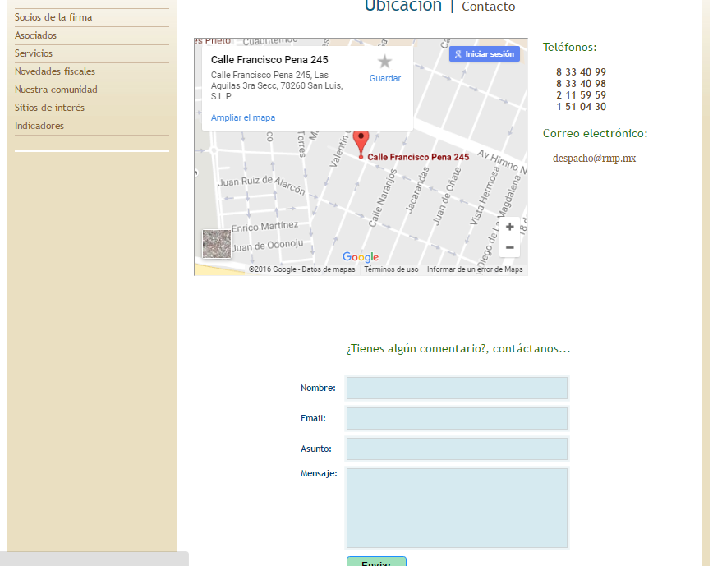

PORTAL

Esta sección hará referencia o redireccionará al sistema mostrando como primera vista un login para acceso al mismo. La misma se podrá verificar viendo el tema 4 de acceso al sistema usuarios.

INTRANET

En esta sección redireccionará a una intranet que también se desarrollará para el despacho, la cual contendrá una gran variedad de secciones que contienen información para que los miembros de la firma puedan consultar, descargar y utilizar.

SUBSECCION SOCIOS DE LA FIRMA

En esta subsección que viene referenciada de “Áreas de interés” seguido “Socios de la firma”, mostrará las biografías de las personas que son socios mayoritarios del despacho.

La siguiente imagen muestra la vista de esta subsección.



SUBSECCION ASOCIADOS

Esta subsección viene referenciada de “Áreas de interés”, seguido “Asociados”, en la cual muestra una vista de la misma forma que en la subsección anterior de “Socios de la firma”, solamente cambia la información y muestra los asociados al despacho.

La vista se muestra como sigue.

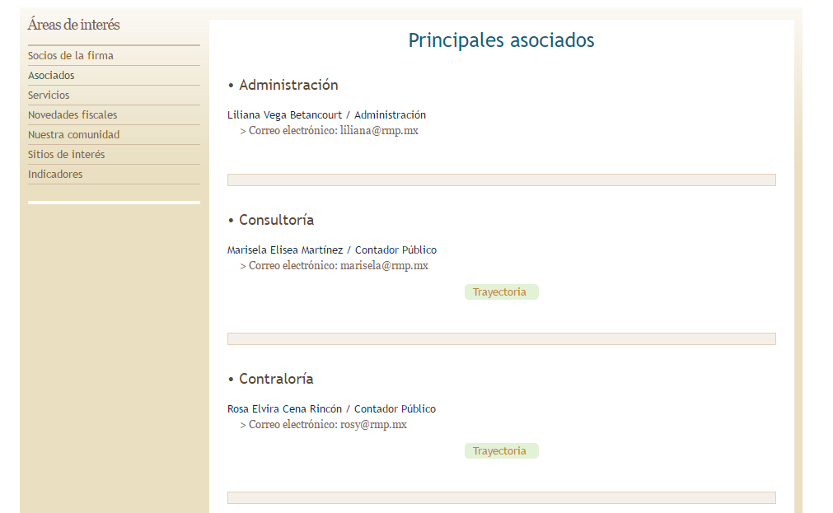

SUBSECCION SERVICIOS

Esta subsección hace referencia a la sección del menú general “Nuestros servicios”, explicada en la sección “Nuestros servicios”.

SUBSECCION NOVEDADES FISCALES

Esta subsección muestra las novedades fiscales que se han venido dando en los últimos días, tal que hacer esta sección de interés para los usuarios.

La vista de esta subsección se muestra en la siguiente imagen.

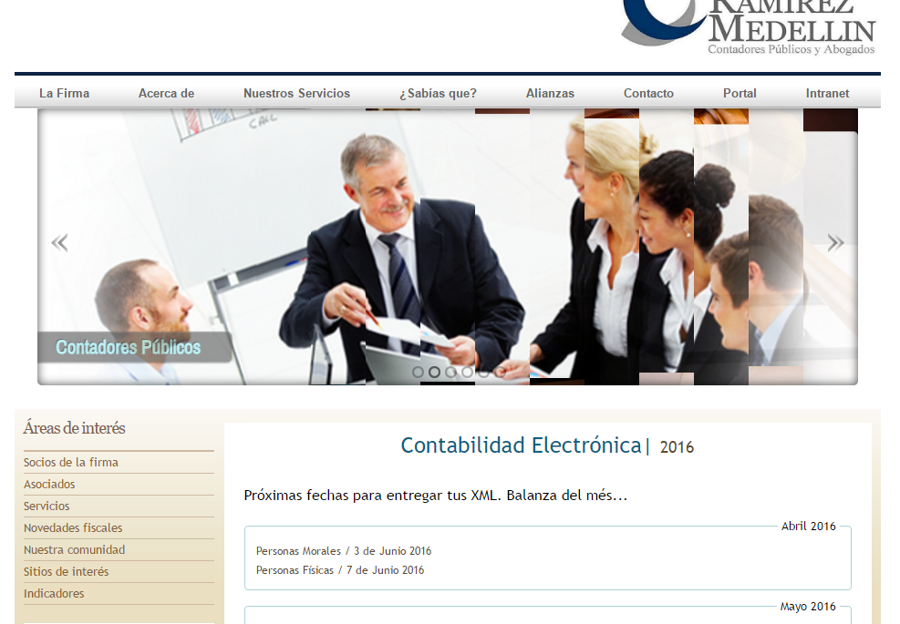

SUBSECCION NUESTRA COMUNIDAD

En esta subsección referenciada igual que las demás subsecciones, muestra una página en estado de construcción, ya que aún no se ha determinado la información que estará en esta subsección.

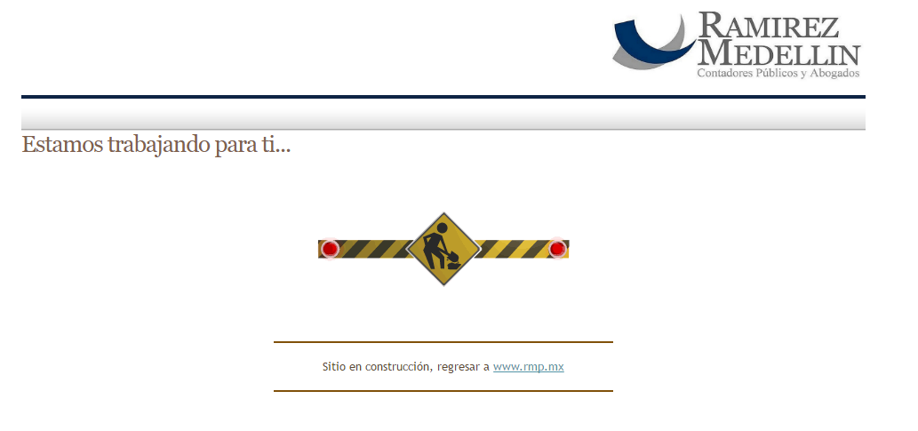

SUBSECCION SITIOS DE INTERES

En esta subsección referenciada de “Áreas de interés” seguido “Sitios de interés”, muestra una vista la cual lista algunos sitios que son o podrían se de interés para los usuarios que visitan el sitio oficial. Cada uno de los sitios que aparecen en la lista, contienen un link que redirecciona a las páginas oficiales de cada sitio.

La vista de esta subsección se muestra en la siguiente imagen.

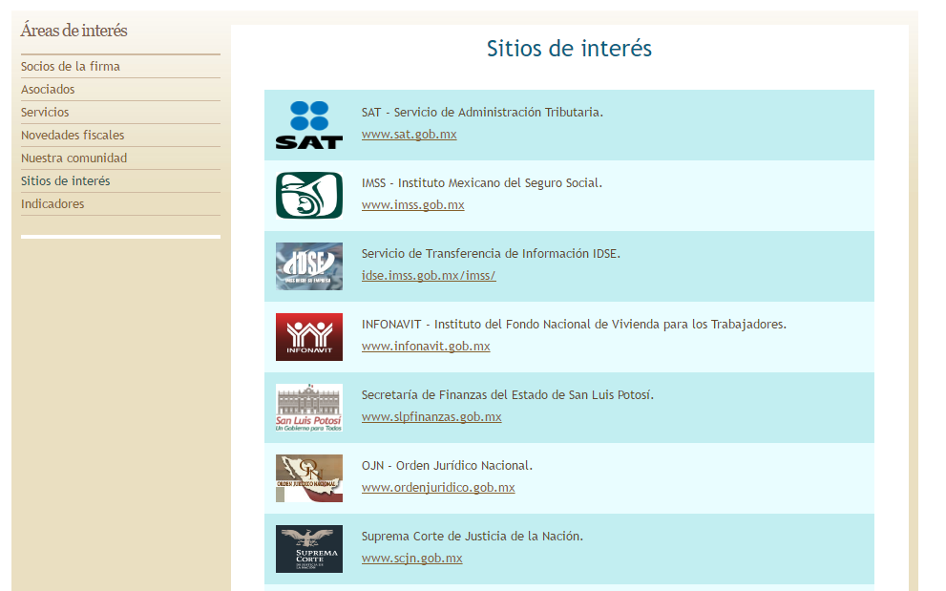

Sin dejar de mencionar que en éstas páginas que no aparece la información completa, si existe el menú general del sitio y debajo el carrusel de imágenes, además del pie de página ya mostrado al inicio de secciones del sitio oficial.

INDICADORES

En esta subsección referenciada como las demás subsecciones, muestra una vista parecida a la de sitios de interés, la cual contiene una lista de indicadores que son de vital importancia para personas que trabajan como contadores públicos entre otras actividades.

La lista contiene algunos indicadores más sobresalientes, que contiene el link que redirecciona a los sitios oficiales de los indicadores para observar dicha información.

La vista de esta subsección se muestra en la siguiente imagen.

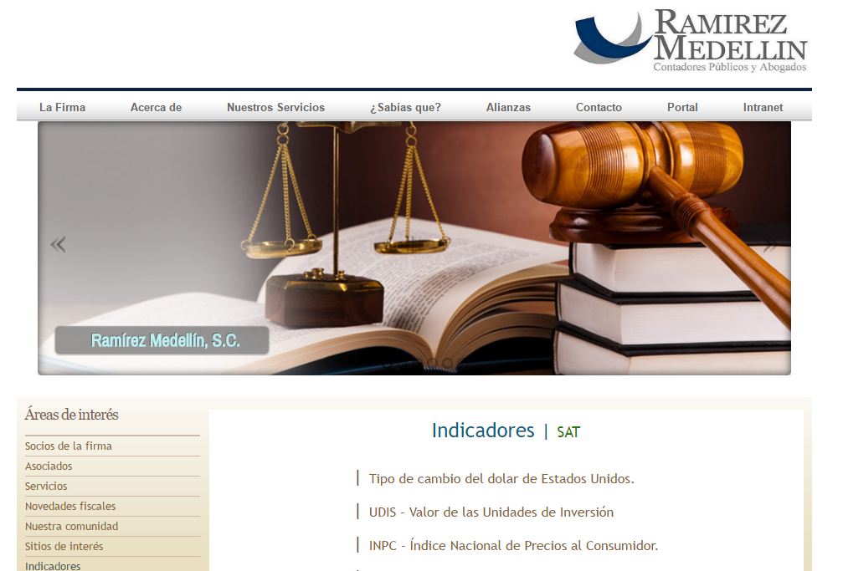

SUBSECCION ESTUDIANTES

Esta subsección se encuentra en la sección general “¿Sabías que?”, subsección “Intégrate”, seguido “Estudiantes”, la cual muestra un formulario para estudiantes, en el cual podrán enviar información si están en búsqueda de realizar prácticas o servicio que les requiere su escuela. Adicional a esto se podrá enviar l curriculum vitae de dicha persona.

Los campos que aparecen en el formulario de esta subsección son los siguientes.

Nombre, Apellidos, Email, Edad, Domicilio, Teléfono, Celular, Universidad, Carrera, Semestre, Idioma, Porcentaje de idioma, Áreas de experiencia, Áreas de interés y el campo para subir el C.V.

Algunos de estos campos no son requeridos como el Teléfono y el idioma.

La vista del formulario se muestra en la siguiente imagen.

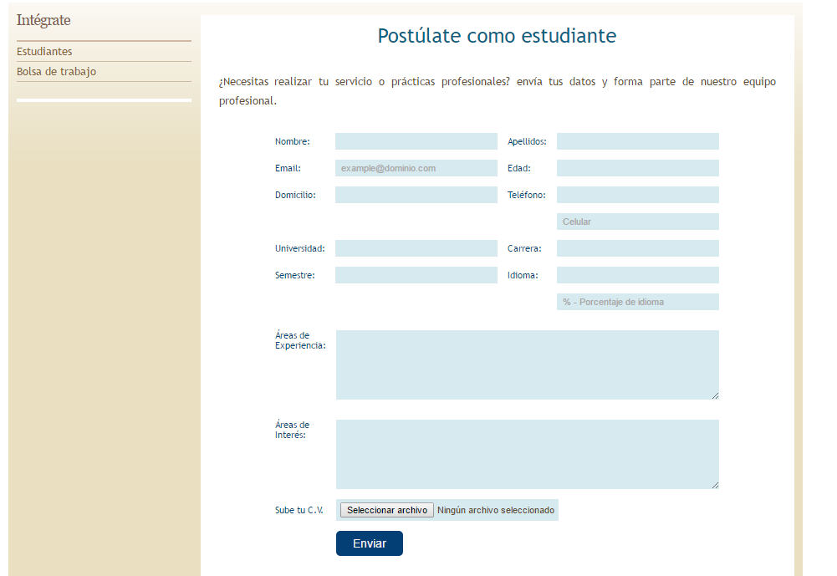

SUBSECCION BOLSA DE TRABAJO

# 3 ACCESO AL SISTEMA ADMINISTRADOR

El acceso al sistema se caracteriza por un “login”, el cual es la primera función que tiene un sistema para poder entrar a manipularlo.

En la siguiente vista, se muestra el “login” para el acceso exclusivo de administradores a este sistema, el cual contiene dos campos te texto, usuario y contraseña, los cuales son requeridos para poder entrar y manipular la información que hay dentro.

El administrador deberá llenar los dos campos mencionados, ya que son requeridos, y pulsar el botón de entrar, si los campos se encuentran vacíos no se

podrá tener acceso al sistema.

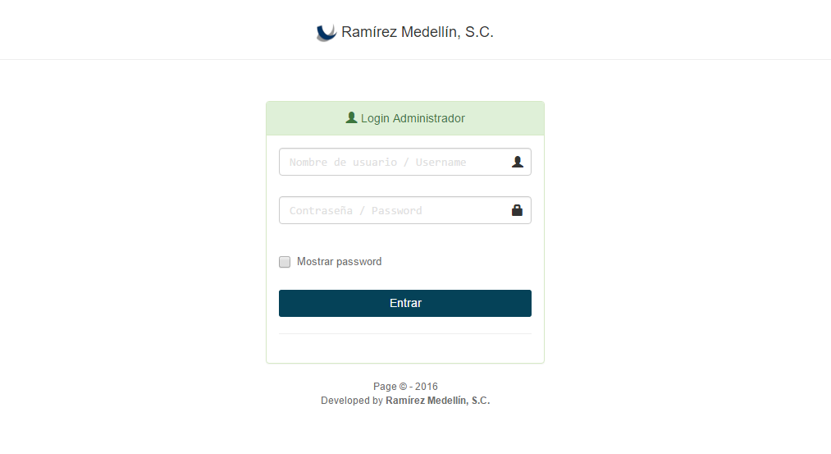

Si el administrador oprime el botón entrar y no ha tecleado nada en el formulario de acceso, mostrará una vista con un error de campos vacíos y hará mención de cuales son requeridos e invitará al usuario a teclearlos. La vista de error se muestra así.

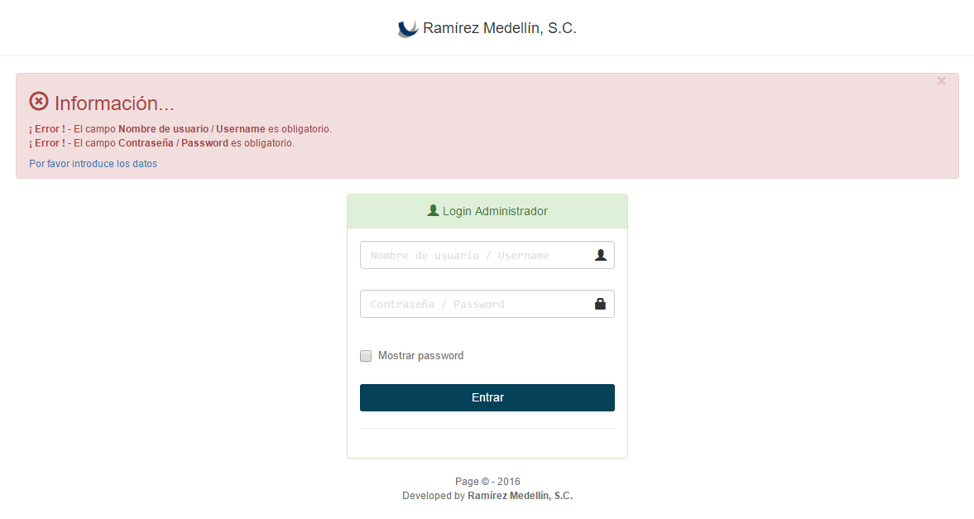

Si el administrador teclea los datos y no son correctos se muestra un mensaje de alerta que hace mención a verificar los datos. Tal como sigue en la siguiente vista.

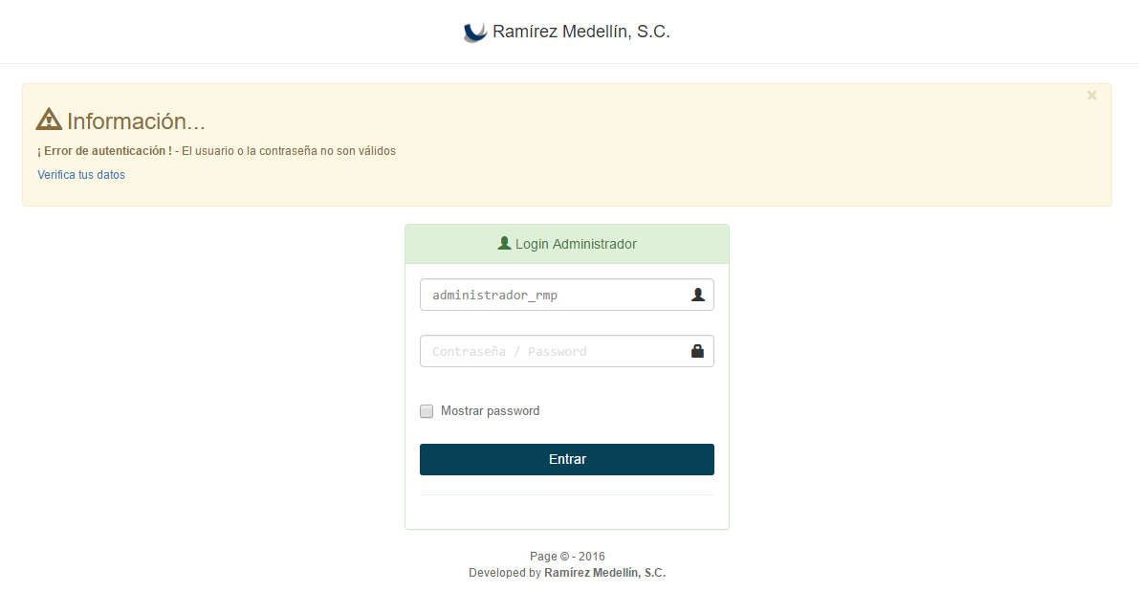

Si los datos que ha ingresado el administrador son correctos y la conexión al sistema fue exitosa mostrará una vista con el panel de administrador. Tal como sigue en la siguiente vista.

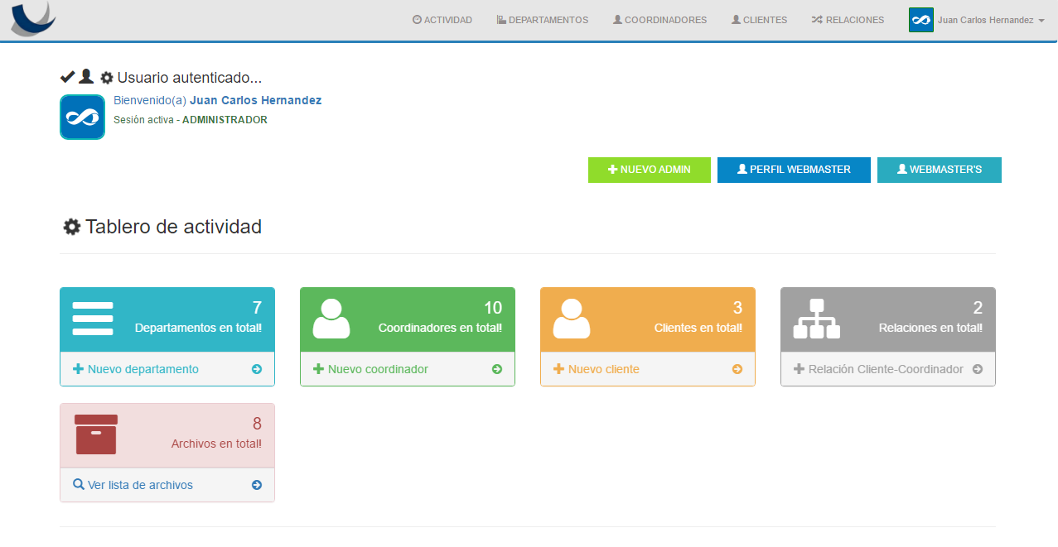

En esta vista se muestra un menú general en la parte superior el cual contiene las siguientes secciones.

* ACTIVIDAD
* DEPARTAMENTOS
* COORDINADORES
* CLIENTES
* RELACIONES
* USUARIO AUTENTICADO
  + Mi perfil
  + Configuración
  + Nuevo administrador
  + Cerrar sesión

Estas secciones se explicarán más adelante.

## 3.1 ACTIVIDAD

La imagen anterior hace referencia a el panel de administrador en la sección de actividad.

Como se puede observar en la parte superior muestra la información del usuario autenticado, tal como el nombre del usuario y el tipo de sesión (SESION ADMINSTRADOR). Posterior se muestran 3 botones los cuales son “nuevo admin” que hace referencia a crear un nuevo administrador, “perfil webmaster” que hace referencia a mostrar el perfil del administrador autenticado y por último el botón de “webmasters”, el cual hace referencia a mostrar los administradores del sistema.

En la parte final de la vista se muestra la actividad actual que tiene el sistema, es decir, el total de departamentos registrados, total de clientes registrados, total de coordinadores registrados, total de relaciones registradas (cliente - coordinador), y el total de archivos que han alojado los usuarios en la base de datos.

## 3.2 CATALOGO DEPARTAMENTOS

En esta sección viene referenciada del menú general “DEPARTAMENTOS” y muestra una lista de los departamentos que ya ha registrado el administrador del sistema. La imagen de la vista es así.

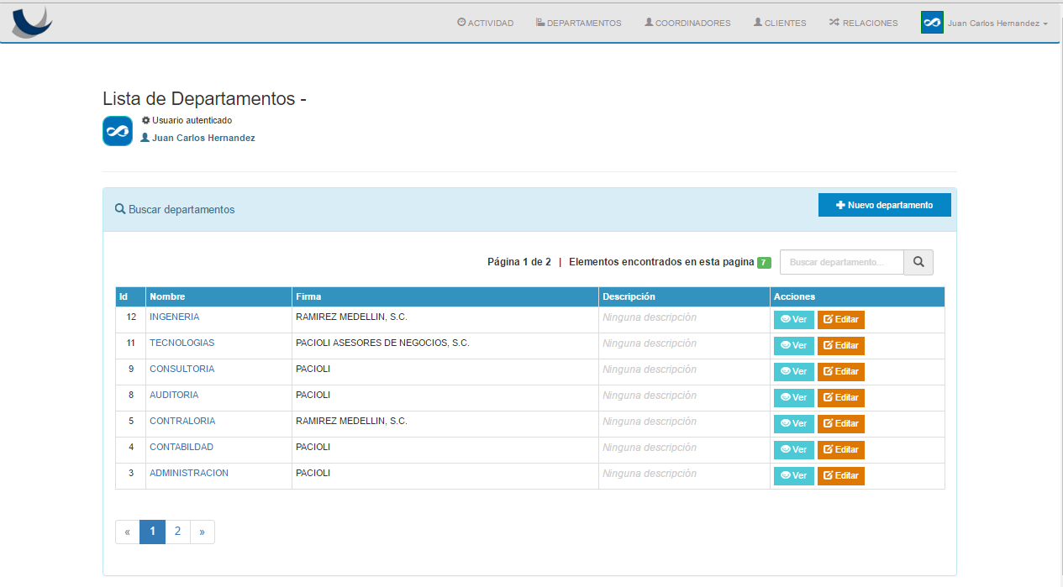

En esta vista del sistema se muestra el catálogo de los departamentos dentro de un panel con la siguiente información.

* Id
* Nombre
* Firma
* Descripción
* Acciones
  + Ver departamento
  + Editar departamento

En la parte superior de la tabla de los departamentos registrados se cuenta con una barra de búsqueda, la cual sirve como filtro de búsqueda, donde se pueden buscar registros de departamentos por los siguientes argumentos clave:

* Por Nombre.
* Por Firma.

Como resultado mostrará únicamente los registros que coincidan con los argumentos clave insertados.

Adicional a esto en esta vista se cruenta con una paginación por cada 7 registros de departamento, es decir, no mostrará todos los registros en una sola página, si no que si existen 14 registros mostrará 2 páginas en la misma vista y así sucesivamente.

## 3.2.1 CONSULTA DEPARTAMENTO

Esta sección se referencia del botón “ver” que está en la columna de acciones del catálogo de departamentos, la cual mostrará una lista de los coordinadores que están inscritos o registrados en ese departamento.

Si existen registros en ese departamento mostrará dicha lista, de lo contrario mostrará un mensaje de que no existen ningún coordinador registrado en dicho departamento, el cual se podrá hacer desde la sección coordinadores.

La vista tal que así.

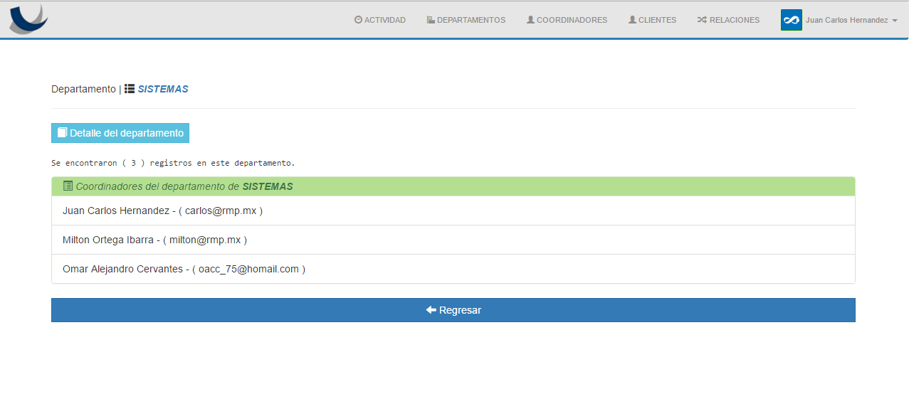

En la parte superior izquierda existe un botón llamado “Detalle de departamento”, el cual si se presiona desplegará la información completa de ese departamento. La información es la siguiente.

* Id
* Nombre
* Firma
* Descripción
* Creado (Fecha de creación con autor admin que lo creó)
* Modificado (Fecha de última modificación con autor admin que lo modificó)

La vista es la siguiente.

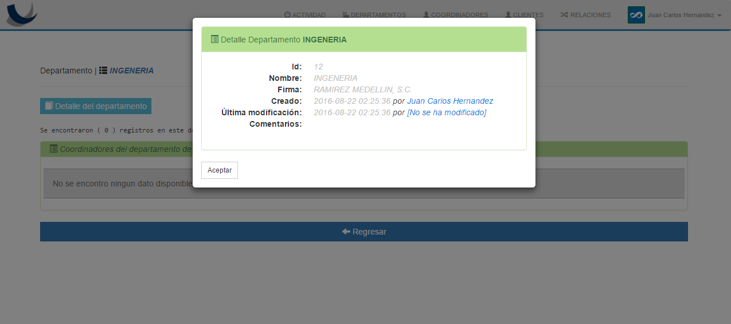

Por último, en la vista anterior al este modal, existe un botón largo llamado “atrás” el cual hace referencia a la última vista donde se encontraba el usuario antes de consultar el departamento.

## 3.2.2 EDITAR DEPARTAMENTO

Esta vista está referenciada del botón “editar” que está en la columna de acciones del catálogo de departamentos, la cual mostrará un formulario dentro de un panel de color naranja alusivo a tener cuidado, el formulario es parecido al de registrar un departamento, pero, éste tendrá los campos llenados con la información traída desde la base de datos de dicho departamento que se quiere editar, la razón es para conocer la información actual del departamento y decidir cuál es la nueva información a insertar. La vista se muestra así.

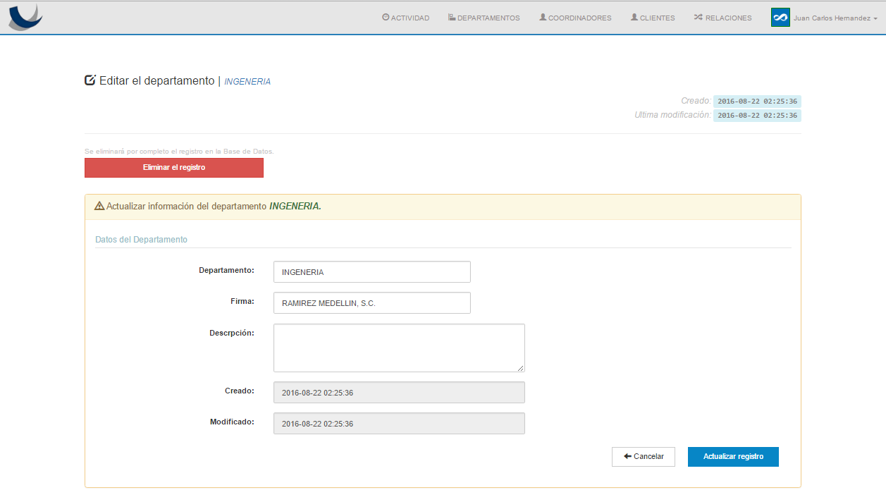

En la parte superior derecha se encuentra la información de cuando se creó éste departamento y cuando sufrió algún cambio.

Debajo de la información de creación y arriba del panel de edición se encuentra un botón rojo llamado “Eliminar registro” el cual referencia a eliminar completamente el registro en la base de datos sin opción a recuperar dicho registro.

Al pulsar dicho botón muestra un mensaje de host que realiza la siguiente pregunta, “¿Seguro de eliminar el registro?, Si acepta, el registro se eliminará por completo de la Base de Datos”. La imagen se muestra como sigue.

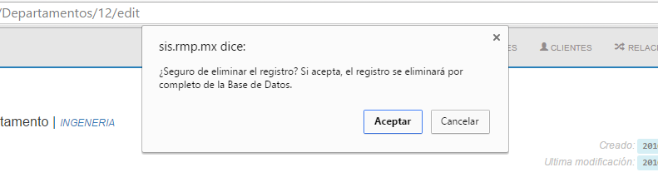

Si se elimina el registro, se redirecciona a la sección consultar departamentos y muestra un mensaje de éxito en la operación para asegurarle al administrador que si se eliminó el registro en la base de datos., La vista se muestra así.

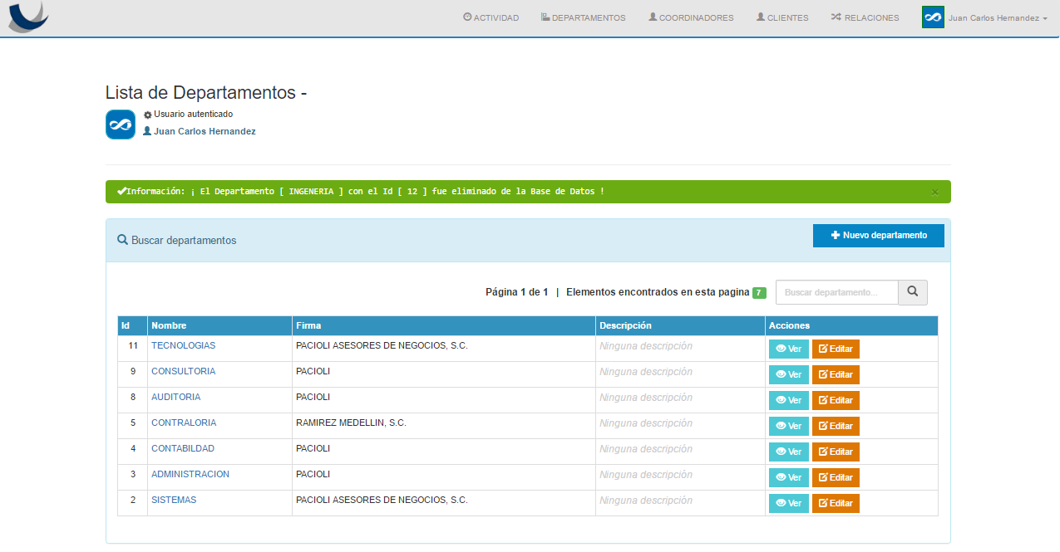

## 3.2.3 REGISTRAR UN DEPARTAMENTO

Esta sección viene referenciada del botón “Nuevo departamento” que se encuentra en la vista de catálogo de departamento. Esta sección muestra un formulario de registro para realizar registros de departamentos, la cual pide la siguiente información.

* Nombre (requerido)
* Firma (requerido)
* Comentarios

La vista se muestra en la siguiente imagen.

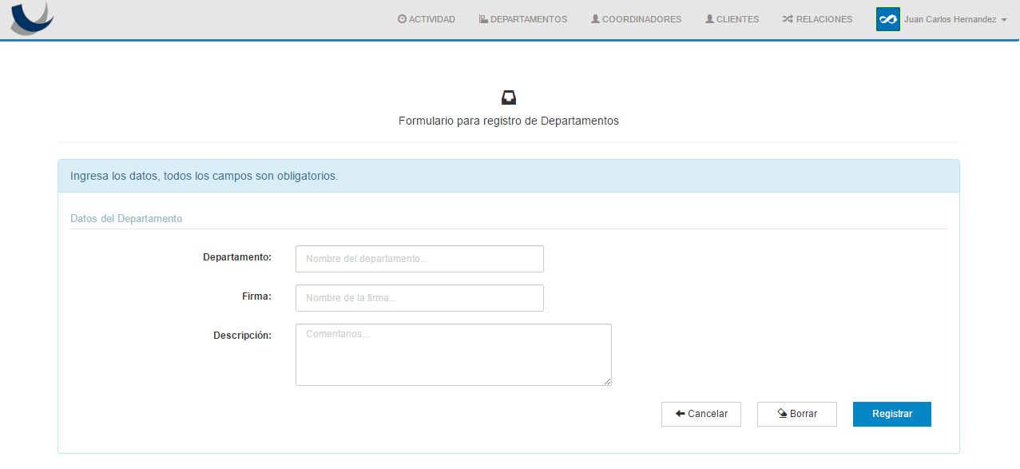

En esta vista, en la parte inferior derecha se muestran 3 botones, uno se llama “Cancelar” que hace redirecciona al usuario a la vista anterior de que pulsara el botón registrar departamento, el otro botón se llama “Borrar” que hace referencia a limpiar el formulario por completo y por último el botón de “Registrar” que hace referencia a registrar la información insertada en el formulario a la base de datos.

## 3.3 CATALOGO COORDINADORES

Esta sección viene referenciada del menú general “COORDINADORES” y muestra una vista que contiene una lista con los coordinadores ya registrados por el administrador del sistema.

La vista es la siguiente.

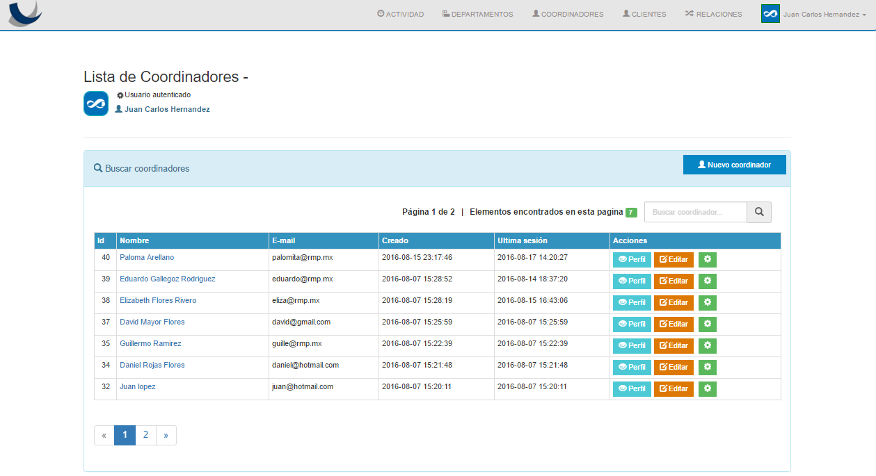

El presente catálogo muestra una tabla con la siguiente información de cada uno de los coordinadores registrados en la base de datos.

* Id
* Nombre
* Emil
* Creado
* Modificado
* Acciones
  + Perfil
  + Editar
  + Ajustes

Adicional a esto muestra una paginación por cada 7 registros tal como se explica en el catálogo de departamentos.

## 3.3.1 PERFIL COORDINADOR REGITRADO

Esta sección viene referenciada del botón perfil que está en la columna de acciones del catálogo de coordinadores, la cual muestra una vista con toda la información contenida en la base de datos de dicho coordinador. La vista es la siguiente.

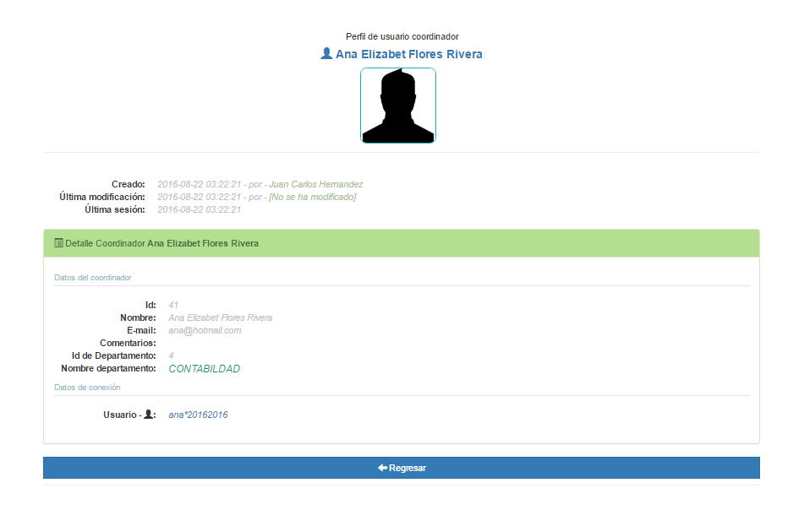

El botón que se muestra en la parte final del perfil hace referencia a la anterior vista en la que estaba el usuario antes de entrar al perfil.

## 3.3.2 EDITAR COORDINADOR

Esta vista viene referenciada del botón editar de la columna de acciones del catálogo de coordinadores, la cual muestra un formulario parecido al de registrar coordinadores, pero, con los campos llenados con la información actual traída desde la base de datos, esto para conocer la información actual y decidir cuál será modificada.

La vista se muestra en la siguiente imagen.

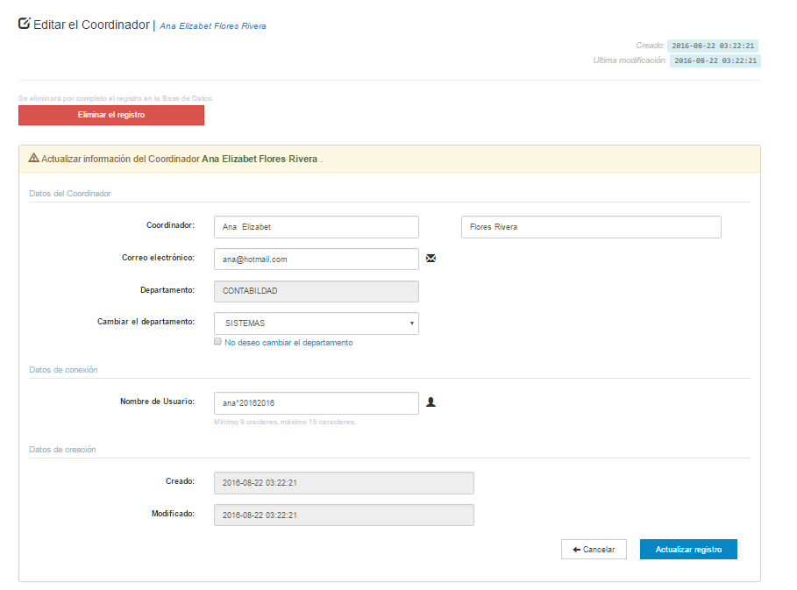

En esta sección se excluye el campo de contraseña, para mayor seguridad se encuentra en la sección de ajustes del catálogo de coordinadores, ya que la contraseña podrá ser cambiada únicamente cuando el coordinador no la recuerde.

De la misma manera que en la sección editar departamento se muestra la información, pero del coordinador, adicional el botón de “Eliminar registro” que hace la misma operación que en la sección editar departamento, solo que en este caso eliminará un coordinador de la base de datos.

Cabe mencionar que la base de datos está configurada como “ON DELETE CASCADE”, esto quiere decir, que, si se elimina un coordinador, se eliminarán los registros que dependen de él, por ejemplo, si se elimina un coordinador, se eliminarán las relaciones que tiene dicho coordinador, así como todos los archivos que le pertenecen para mayor seguridad de la información.

## 3.3.3 REGISTRAR UN CORDINADOR

Esta sección viene referenciada del botón “Nuevo coordinador” que se encuentra en la parte superior derecha del catálogo de coordinadores. En esta vista se mostrará un formulario para registrar un nuevo coordinador.

Los datos requeridos para un nuevo coordinador son los siguientes.

* Nombre
* Apellidos
* Correo electrónico
* Departamento (Si no existe, registrarlo en “Nuevo departamento”)
* Nombre de usuario
* Contraseña
* Confirmación de contraseña

La vista del formulario se muestra en la siguiente imagen.

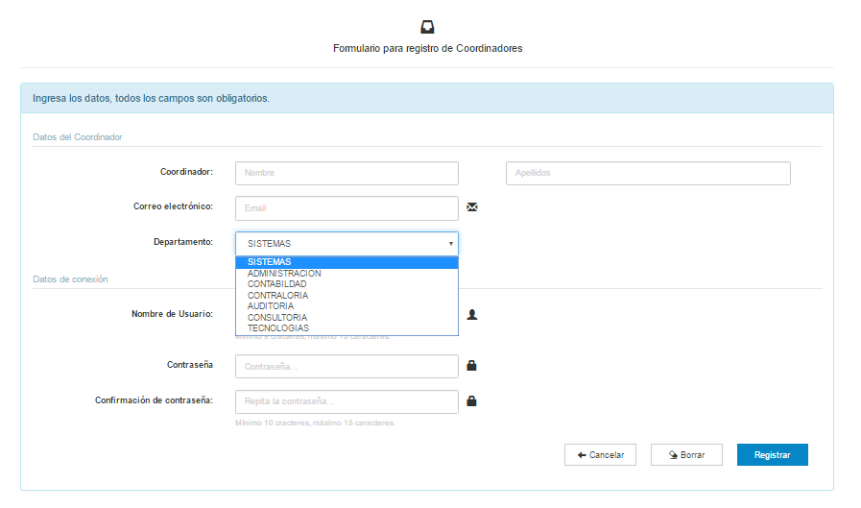

Como se mencionó en los datos requeridos para el nuevo coordinador, en el dato de departamento, si no existe en la lista que se despliega al darle clic, se deberá crear el departamento en la sección de “DEPARTAMENTOS”, de lo contrario se registrará con uno ya existente.

## 3.3.4 RECUPERAR CONTRASEÑA COORDINADOR

Esta vista viene referenciada del botón verde que contiene un tipo engrane que está en la columna acciones del catálogo de coordinadores. Esta vista es la que se mencionó en la sección de editar coordinador, ya que solo se utilizará cuando un coordinador no recuerde su contraseña y el administrador pueda registrarle una nueva.

La vista es la siguiente.

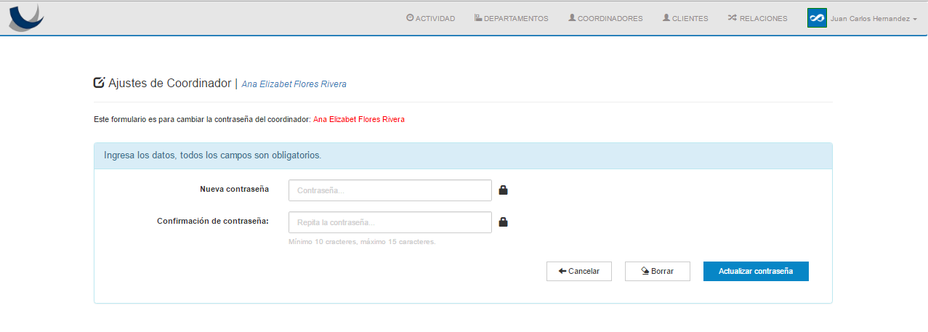

En esta vista se registrará una nueva contraseña para el coordinador que así lo requiera, el administrador es el único que tiene acceso a esta sección, tanto de coordinadores como de clientes, pero cabe mencionar que el administrador registrará una fácil de recordar para que el usuario en cuestión inmediatamente entre con la nueva contraseña a su cuenta y la cambie.

El administrador no podrá ver la contraseña nueva, ya que como se menciona en la sección “7.1 Encriptación de contraseñas” de este documento, las contraseñas se encriptan con el método hash al momento de registrarlas, lo cual hace imposible su conocimiento.

## 3.4 CATALOGO DE CLIENTES